本地还原线上iframe环境：
1.项目本地配置如下：
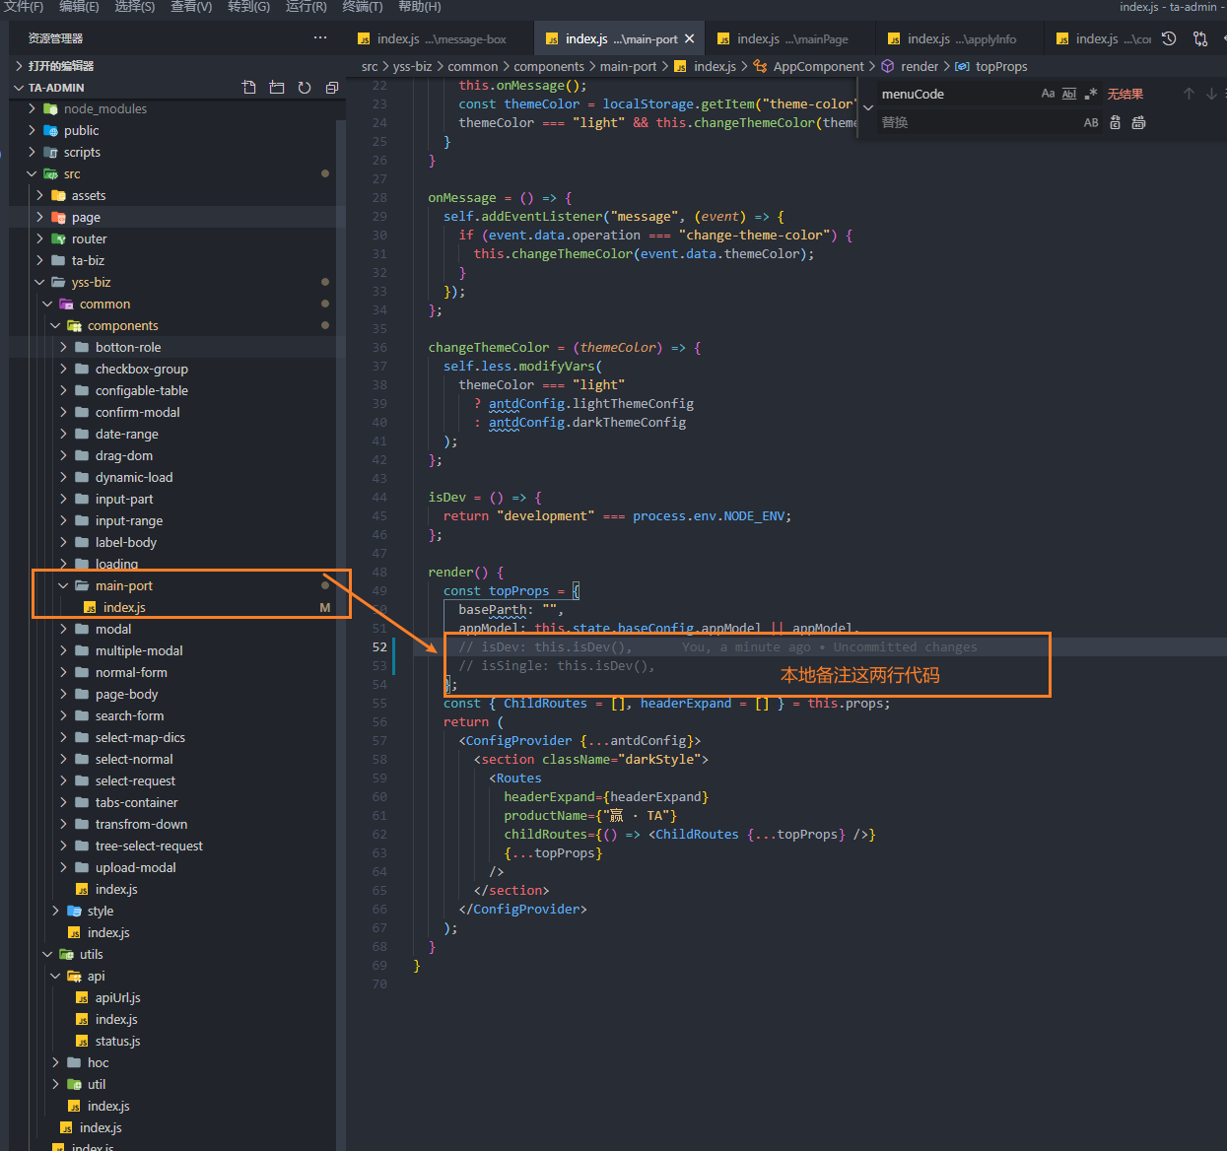
- 访问192.168.73.102登录用户获取授权--授权token存在localStorage中，如下图
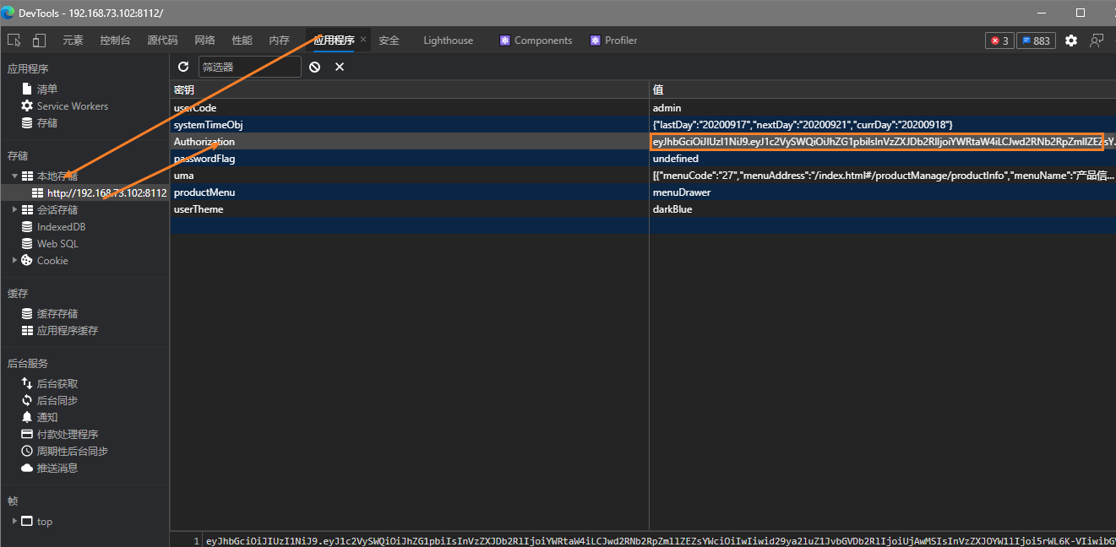
3.复制token放入本地localStorage中相同位置。

